
СПИСОК ПАРАМЕТРОВ

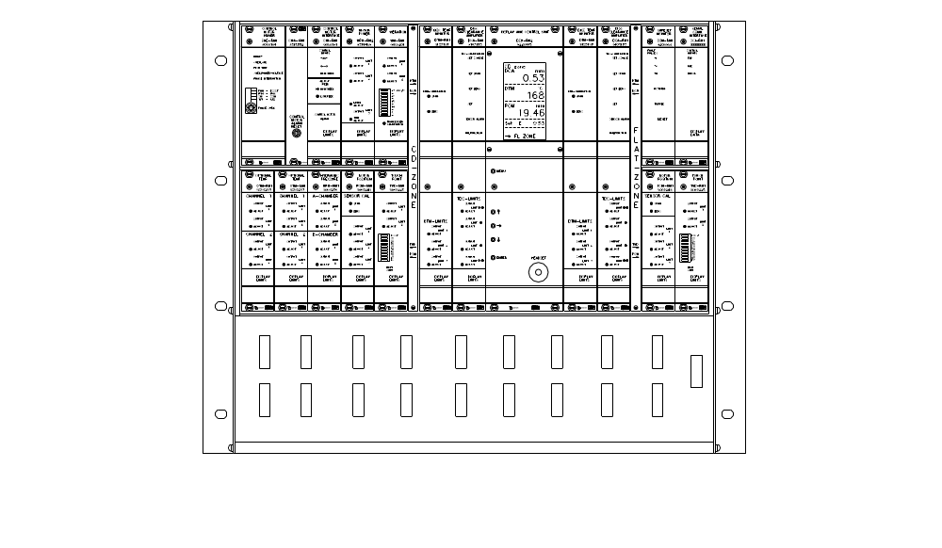
R M S – C D 1
СОДЕРЖАНИЕ
- ПАРАМЕТРЫ ПРОГРАММИРОВАНИЯ DCU
- ПАРАМЕТРЫ CMD
- ПАРАМЕТРЫ CMI
- ПАРАМЕТРЫ MPM
- ПАРАМЕТРЫ VIM
- ПАРАМЕТРЫ POM-CD
- ПАРАМЕТРЫ POM-FLAT
- ПАРАМЕТРЫ TVD-CD
- ПАРАМЕТРЫ TVD-FLAT
- ПАРАМЕТРЫ DCA-CD
- ПАРАМЕТРЫ DCA-FLAT
- ПАРАМЕТРЫ DTM-CD
- ПАРАМЕТРЫ DTM-FLAT
- ПАРАМЕТРЫ HPM Опционное устройство
- ПАРАМЕТРЫ OTM-1 Опционное устройство
- ПАРАМЕТРЫ OTM-2 Опционное устройство
- ПАРАМЕТРЫ OTM-3 Опционное устройство
- ПАРАМЕТРЫ OTM-4 Опционное устройство
- ПАРАМЕТРЫ OTM-5 Опционное устройство
- ПАРАМЕТРЫ OTM-6 Опционное устройство
- ПАРАМЕТРЫ SSM Опционное устройство

1. ПАРАМЕТРЫ DCU
1.1 Активированные устройства для проверки суммарного аварийного сигнала
Меню Устройство Фактич данные По умолчанию
2 Темпeр диска. (CD) DTMc - on вкл
Темпeр диска. (Flat) DTMc - on
Темп Опт -3* ER-1 - off выкл
Темп Опт -4* ER-2 - off
Темп Опт -5* ER-3 - off
Темп Опт -6* ER-4 - off
Гидравл давл HPM - off
Мощн двиг MPM - on
Темп Опт -1 OTM-1 - off
Темп Опт -2 OTM-2 - off
Полож ротора (CD) POMc - on
Полож ротора (Flat) POMf - on
Точка кас (CD) TVDc - on
Точка кас (Flat) TVDf - on
Вибрация VIM - on
* В случае использования данное устройство расположено на полке RMS-ER1 .
1.2 Настройки диапазона
Меню Устройство Фактич данные По умолчанию
3 Мощн двиг MPM - 10.00 MW
Ход POM (CD ПН) POMc - 50 мм
Ход POM (Flat) POMf - 50 мм
Пресс камеры A HPM-A - 50.0 тонн
Пресс камеры B HPM-B - 50.0 тонн
Диапазон DCA (CD ПН)DCAc - 2.00 мм
Диапазон DCA (Flat) DCAf - 2.00 мм
1.3 Настройки калибра DCA
Меню Устройство Фактич данные По умолчанию
4 TVDc Предел TVD - 50 %
TVDf Предел TVD - 50 %
1.4 Настройки регулятора зоны CD
Меню Устройство Фактич данные По умолчанию
5 Мертвая зона - ±0.05 мм
Интервал - 10 с
Усиление - 100 %
Фактор фильтра - 5 с
Сигнал выше заданного - 50 %
Предел скорости (Сигнал ниже заданного) - 0.10 мм/мин
Сигнал ниже заданного - 10 интервал
Low A-Pressure - Enabled

1.5 Настройки регулятора плоской зоны
Меню Фактич данные По умолчанию
6 Мертвая зона - ±0.05 мм
Усиление - 100 %
Фактор фильтра - 5 с
Подача вперед вместе - 100 %
Подача вперед в стороны - 100 %
Люфт редуктора - 0.00 мм
Сигнал выше заданного - 50 %
Предел скорости (Сигнал ниже заданного) - 0.10 мм/мин
Сигнал ниже заданного - 10 интервал
Усиление 100%
1.6 Уставки Защиты по подаче
Меню Устройство Фактич данные По умолчанию
6 Длина поршня - 1.00 мм
Безопасное расстояние - 1.00 мм
Таймаут - 10 сек
1.7 Настройки Защиты Зазора
Меню Устройство Фактич данные По умолчанию
11 Время 2 сек
Расстояние CD - 25 %
РасстояниеFlat - 25 %
Зазор CD - 100 %
Зазор Flat - 100 %
1.8 CD segment holder type
Меню Фактич данные По умолчанию
9 Тип держателя сегмента 1 -
1.9 Дисплей
Меню Фактич данные По умолчанию
12 Дисплей - PDU on

2. ПАРАМЕТРЫ CMD
CMD-RM1
2.1 Уставки DIP фактич По умолчанию
4-полюсн двухрядн переключ впереди слева справа слева справа
PWM PWM контроль
I*0.6 Понижение тока
CCW Направление вращения
1/2 1/2 шаговый угол
16 поз вращ переключ впереди - A Фазный ток
2.2 Настройки пределов
Нет настроек пределов в данном устройстве.
CMD-RM2
2.3 Уставки DIP фактич по умолчанию
4-полюсн двухрядн переключ впереди слева справа слева справа
1. Привод 1 Управляющий ток 1
2. Привод 2 Управляющий ток 2
3. Не используется
4. Удержание Удерживающий ток
2.4 Настройки пределов
Нет настроек пределов в данном устройстве.
3. ПАРАМЕТРЫ CMI
  - Уставки DIP фактич по умолчанию
Функция выкл вкл выкл вкл
Шаг регулир винта SW2/1
Шаг регулир винта SW2/2
CMD-RM1/CMD-RM2 SW2/3
Обратное направление (-RM2)SW2/4
3.2 Настройки скорости фактич по умолчанию
Высокая скорость (H_sp) - 100 %
Низкая скорость (L_sp) - 76 %
4. ПАРАМЕТРЫ MPM
Номинальная мощность двигателя конфигурирована в устройстве DCU.
4.1 Уставки DIP MPM-RM1.
Нет данных уставок в данном устройстве.
4.2 Уставки DIP MPM-RM2 фактич по умолчанию
выкл вкл выкл вкл
Использ. предел 3 (Float) SW4/1 Установить на off если не использ
Не используется SW4/2
Не используется SW4/3
Не используется SW4/4
4.3 Настройки пределов фактич по умолчанию (с установкой мощности 10.0 MW)
Низкий(L 1) - 4.0 MW
LoLow Низкий низкий(L 2) - 2.0 MW
Плавающий (L 3 LEVEL) - 2.0 MW
Плавающий (L 3 TIME) - 3.0 с
Предел 3 (Floating) возможен только для устройства MPM-RM2. P является запрограммированной мощностью двигателя
5. ПАРАМЕТРЫ VIM
5.1 Уставки DIP Нет уставок в данном устройстве.
5.2 Настройки пределов фактич по умолчанию
Предел 1 (L 1) - 10 мм/с
Предел 2 (L 2) - 8 мм/с
6. ПАРАМЕТРЫ POMc (CD-zone)
6.1 Уставки DIP Нет уставок в данном устройстве.
6.2 Настройки пределов фактич по умолчанию
Предел 1 (L 1) - 37.50 мм
Предел 2 (L 2) - 25.00 мм
Предел 3 (L 3) - 15.00 мм
7. ПАРАМЕТРЫ POMf (Flat zone)
7.1 Уставки DIP Нет уставок в данном устройстве.
7.2 Настройки пределов фактич по умолчанию
Предел 1 (L 1) - 37.50 мм
Предел 2 (L 2) - 25.00 мм
Предел 3 (L 3) - 15.00 мм
8. ПАРАМЕТРЫ TVDc (CD-zone)
8.1 Уставки DIP фактич по умолчанию
Аттенюация положения Преобразователя выкл вкл выкл вкл
SW4 на панели 9179 SW_/1
SW3 на панели 9431 SW_/2
SW_/3
SW_/4
Аттенюация низкого усиления выкл вкл выкл вкл
SW3 на панели 9179 SW_/1
SW4 на панели 9431 SW_/2
SW_/3
SW_/4
Уставка типа датчика выкл вкл выкл вкл
SW5/1
SW5/2
SW5/3
SW5/4
Громкость наушников выкл вкл выкл вкл
SW2/1
SW2/2
8.2 Настройки пределов фактич по умолчанию
Предел 1 (L 1) - 75%
Предел 2 (L 2) - 50%

9. ПАРАМЕТРЫ TVDf (Flat zone Плоская зона)
9.1 Уставки DIP фактич по умолчанию
Аттенюация положения Преобразователя выкл вкл выкл вкл
SW4 на панели 9179 SW_/1
SW3 на панели 9431 SW_/2
SW_/3
SW_/4
Аттенюация низкого усиления выкл вкл выкл вкл
SW3 на панели 9179 SW_/1
SW4 на панели 9431 SW_/2
SW_/3
SW_/4
Уставка типа датчика выкл вкл выкл вкл
SW5/1
SW5/2
SW5/3
SW5/4
Громкость наушников выкл вкл выкл вкл
SW2/1
SW2/2
9.2 Настройки пределов фактич по умолчанию
Предел 1 (L 1) - 75%
Предел 2 (L 2) - 50%

10. ПАРАМЕТРЫ DCAc (CD-cone)
10.1 Уставки DIP фактич по умолчанию
выкл вкл выкл вкл
Скорость гл двигателя SW6/1
Скорость гл двигателя SW6/2
Уменьшенное время измер SW6/3
Уменьшенное время измер SW6/4

Увеличенное время измер SW7/1
Не используется SW7/3
Проверка преобразователя SW7/4

Плоская/конич зона SW8/1
Функционир. кнопки SW8/2
Диапазон измерения SW8/3
Время ответа SW8/4

Не используется SW9/1
Не используется SW9/2
Не используется SW9/3
Не используется SW9/4
10.2 Наладки пределов фактич по умолчанию
Предел 1 + + (L1) - 1.20 мм
Предел 2 + (L2) - 0.90 мм
Предел 1 - (L3) - 0.50 мм
Предел 2 - - (L4) - 0.30 мм

11. ПАРАМЕТРЫ DCAf (Flat-cone Плоская зона)
11.1 Уставки DIP фактич по умолчанию
выкл вкл выкл вкл
Скорость гл двигателя SW6/1
Скорость гл двигателя SW6/2
Уменьшенное время измер SW6/3
Уменьшенное время измер SW6/4

Увеличенное время измер SW7/1
Не используется SW7/3
Проверка преобразователя SW7/4

Плоская/конич зона SW8/1
Функционир. кнопки SW8/2
Диапазон измерения SW8/3
Время ответа SW8/4

Не используется SW9/1
Не используется SW9/2
Не используется SW9/3
Не используется SW9/4
11.2 Наладки пределов фактич по умолчанию
Предел 1 + + (L1) - 1.20 мм
Предел 2 + (L2) - 0.90 мм
Предел 1 - (L3) - 0.50 мм
Предел 2 - - (L4) - 0.30 мм
12. ПАРАМЕТРЫ DTMc (CD-zone)
12.1 Уставки DIP
Нет уставок DIP в данном устройстве.
12.2 Наладки пределов фактич по умолчанию
Предел 1 (L1) - 200 ºC
Предел 2 (L2) - 170 ºC
Предел 3 (L3) - 90 ºC

13. ПАРАМЕТРЫ DTMf (Flat zone Плоская зона)
13.1 Уставки DIP
Нет уставок DIP в данном устройстве.
13.2 Наладки пределов фактич по умолчанию
Предел 1 (L1) - 200 ºC
Предел 2 (L2) - 170 ºC
Предел 3 (L3) - 90 ºC

14. ПАРАМЕТРЫ HPM
14.1 Уставки DIP
Нет уставок DIP в данном устройстве.
14.2 Регулировки предела фактич по умолчанию (с 50 т уставкой HPM)
Давление камеры A, Предел 1 - 3.5 т
Давление камеры A, Предел 2 - 20 т
Давление камеры B, Предел 1 - 30 т
Давление камеры B, Предел 2 - 20 т

15. ПАРАМЕТРЫ OTM-1
15.1 Уставки DIP фактич по умолчанию (100°C)
выкл вкл выкл вкл
SW2/1
SW2/2
SW2/3
SW2/4
Все 4 должны быть или выключены или включены: 100 °C – установить все на выключено, 200 °C – установить все на включено.
15.2 Наладки пределов фактич по умолчанию (при диапазоне 100°C)
Канал 1, Предел 1 (C1L1) - 60 °C
Канал 1, Предел 2 (C1L2) - 55 °C
Канал 2, Предел 1 (C2L1) - 60 °C
Канал 2, Предел 2 (C2L2) - 55 °C
16. ПАРАМЕТРЫ OTM-2
16.1 Уставки DIP фактич по умолчанию (100°C)
выкл вкл выкл вкл
SW2/1
SW2/2
SW2/3
SW2/4
Все 4 должны быть или выключены или включены: 100 °C – установить все на выключено, 200 °C – установить все на включено.
16.2 Наладки предела фактич по умолчанию (при диапазоне100°C)
Канал 1, Предел 1 (C1L1) - 60 °C
Канал 1, Предел 2 (C1L2) - 55 °C
Канал 2, Предел 1 (C2L1) - 60 °C
Канал 2, Предел 2 (C2L2) - 55 °C
17. ПАРАМЕТРЫ OTM-3 (опционное устройстве на полке расширения RMS-ER1)
17.1 Уставки DIP фактич по умолчанию (100°C)
выкл вкл выкл вкл
SW2/1
SW2/2
SW2/3
SW2/4
Все 4 должны быть или выключены или включены: 100 °C – установить все на выключено, 200 °C – установить все на включено.
17.2 Наладки предела фактич по умолчанию (при диапазоне100°C)
Канал 1, Предел 1 (C1L1) - 60 °C
Канал 1, Предел 2 (C1L2) - 55 °C
Канал 2, Предел 1 (C2L1) - 60 °C
Канал 2, Предел 2 (C2L2) - 55 °C
18. ПАРАМЕТРЫ OTM-4 (опционное устройстве на полке расширения RMS-ER1)
18.1 Уставки DIP фактич по умолчанию (100°C)
выкл вкл выкл вкл
SW2/1
SW2/2
SW2/3
SW2/4
Все 4 должны быть или выключены или включены: 100 °C – установить все на выключено, 200 °C – установить все на включено.
18.2 Наладки предела фактич по умолчанию (при диапазоне100°C)
Канал 1, Предел 1 (C1L1) - 60 °C
Канал 1, Предел 2 (C1L2) - 55 °C
Канал 2, Предел 1 (C2L1) - 60 °C
Канал 2, Предел 2 (C2L2) - 55 °C
19. ПАРАМЕТРЫ OTM-5 (опционное устройстве на полке расширения RMS-ER1)
19.1 Уставки DIP фактич по умолчанию (100°C)
выкл вкл выкл вкл
SW2/1
SW2/2
SW2/3
SW2/4
Все 4 должны быть или выключены или включены: 100 °C – установить все на выключено, 200 °C – установить все на включено.
19.2 Наладки предела фактич по умолчанию (при диапазоне100°C)
Канал 1, Предел 1 (C1L1) - 60 °C
Канал 1, Предел 2 (C1L2) - 55 °C
Канал 2, Предел 1 (C2L1) - 60 °C
Канал 2, Предел 2 (C2L2) - 55 °C

20. ПАРАМЕТРЫ OTM-6 (опционное устройстве на полке расширения RMS-ER1)

20.1 Уставки DIP фактич по умолчанию (100°C)
выкл вкл выкл вкл
SW2/1
SW2/2
SW2/3
SW2/4
Все 4 должны быть или выключены или включены: 100 °C – установить все на выключено, 200 °C – установить все на включено.
20.2 Наладки предела фактич по умолчанию (при диапазоне100°C)

Канал 1, Предел 1 (C1L1) - 60 °C
Канал 1, Предел 2 (C1L2) - 55 °C
Канал 2, Предел 1 (C2L1) - 60 °C
Канал 2, Предел 2 (C2L2) - 55 °C
21. ПАРАМЕТРЫ SSM (опционное устройство)
21.1 DIP settings фактич по умолчанию
выкл вкл выкл вкл
Время вращения SW2/1
Переустановка SW2/2
Измерение направл. вращ. SW2/3
Не используется SW2/4

Сигнал неисправности (0-9)SW3 - 4
18.2 Наладки предела
Нет наладок пределов на данном устройстве.

